REGLAMENTO DE ATLETISMO

CAMPEONATO DE ESPAÑA LIBERTY DE PROMESAS PARALÍMPICAS 2021

ARTICULO 1º

El Cto. de España Liberty de Promesas Paralímpicas se celebrará en la Pista de Atletismo de Toledo los días 27 y 28 de MARZO de 2021, según el horario que se adjunta en el ANEXO 2.

ARTICULO 2º

Condiciones de participación:

a) Es condición indispensable para todos los participantes ser afiliados a la Federación Española de Deportes para Ciegos con licencia FEDC en vigor.

b) Por invitación directa de la Federación Española de Deportes para Ciegos a atletas FEDC absolutos por interés deportivo.

c) Atletas de las Federaciones Nacionales FEDDF, FEDDI y FEDPC según su normativa.

ARTICULO 3º

Esta competición se regirá por las normas de World Athletics (IAAF) y con las modificaciones introducidas por World Para Athletics para competiciones de atletismo para atletas ciegos y con discapacidad visual, así como por el presente reglamento.

ARTICULO 4º

Los diferentes Centros de la O.N.C.E., así como cualquier atleta o club externo a dicha organización, interesados en participar, deberán confirmar a la F.E.D.C., la inscripción definitiva de los deportistas, guías y entrenadores a las competiciones. En dicha inscripción firmada por el responsable del Centro, deberán figurar los siguientes datos:

- Nombre del Centro o club.
- Nombre y apellidos.
- Fecha de nacimiento.
- Clasificación Oftálmica o clase.
- Prueba o pruebas en las que participe, y marca de la prueba/s.
- Numero Licencia Federativa.

ARTICULO 5º

PRUEBAS | CATEGORÍAS |  | CLASIFICACIÓN
50 m. lisos | Masculino y Femenino | Sub 10 | 10,20,30,40,50,60
60 m. lisos | Masculino y Femenino | Sub 12 | 10,20,30,40,50,60
80 m. lisos | Masculino y Femenino | Sub 14 | 10,20,30,40,50,60
100 m. lisos | Masculino y Femenino | Sub 16 | 10,20,30,40,50,60
100 m. lisos | Masculino y Femenino | Sub 18 | 10,20,30,40,50,60
100 m. lisos | Masculino y Femenino | Sub 20 | 10,20,30,40,50,60
300 m. lisos | Masculino y Femenino | Sub 16 | 10,20,30,40,50,60
400 m. lisos | Masculino y Femenino | Sub 18 | 10,20,30,40,50,60
400 m. lisos | Masculino y Femenino | Sub 20 | 10,20,30,40,50,60
500 m. lisos | Masculino y Femenino | Sub 10 | 10,20,30,40,50,60
1000 m. lisos | Masculino y Femenino | Sub 12 | 10,20,30,40,50,60
1000 m. lisos | Masculino y Femenino | Sub 14 | 10,20,30,40,50,60
1000 m. lisos | Masculino y Femenino | Sub 16 | 10,20,30,40,50,60
1500 m. lisos | Masculino y Femenino | Sub 18 | 10,20,30,40,50,60
1500 m. lisos | Masculino y Femenino | Sub 20 | 10,20,30,40,50,60
Salto de longitud | Masculino y Femenino | Sub 10 | 10,20,30,40,50,60
Salto de longitud | Masculino y Femenino | Sub 12 | 10,20,30,40,50,60
Salto de longitud | Masculino y Femenino | Sub 14 | 10,20,30,40,50,60
Salto de longitud | Masculino y Femenino | Sub 16 | 10,20,30,40,50,60
Salto de longitud | Masculino y Femenino | Sub 18 | 10,20,30,40,50,60
Salto de longitud | Masculino y Femenino | Sub 20 | 10,20,30,40,50,60
Lanzamiento de peso | Masculino y Femenino | Sub 10 | 10,20,30,40,50,60
Lanzamiento de peso | Masculino y Femenino | Sub 12 | 10,20,30,40,50,60
Lanzamiento de peso | Masculino y Femenino | Sub 14 | 10,20,30,40,50,60
Lanzamiento de peso | Masculino y Femenino | Sub 16 | 10,20,30,40,50,60
Lanzamiento de peso | Masculino y Femenino | Sub 18 | 10,20,30,40,50,60
Lanzamiento de peso | Masculino y Femenino | Sub 20 | 10,20,30,40,50,60
Lanzamiento de jabalina | Masculino y Femenino | Sub 18 | 10,20,30,40,50,60
Lanzamiento de jabalina | Masculino y Femenino | Sub 20 | 10,20,30,40,50,60

ARTICULO 6º

En todos los concursos los atletas sólo realizarán cuatro intentos. Ünicamente los Sub 18 y Sub 20 optarán a seis intentos en aquellos concursos que coincidan con los absolutos, cuando el número total de éstos no supere el número de 8 participantes.

ARTICULO 7º

Los atletas quedarán encuadrados en las siguientes categorías según el año de nacimiento:

- Categoría Sub 20: los atletas nacidos en el año 2002 y 2003.
- Categoría Sub 18: los atletas nacidos en el año 2004 y 2005.

- Categoría Sub 16: los atletas nacidos en los años 2006 y 2007.

- Categoría Sub 14: los atletas nacidos en los años 2008 y 2009.

- Categoría Sub 12: los atletas nacidos en los años 2010 y 2011.

- Categoría Sub 10: los atletas nacidos en los años 2012 y posteriores.

ARTICULO 8º

En las pruebas de velocidad se disputarán las series necesarias, con todos los atletas posibles hasta completar 8 calles (guías incluidos) en función de las clases y/o marcas acreditadas.

ARTICULO 9º

Cada atleta podrá participar como máximo en tres pruebas y un relevo, siendo descalificado en el caso de tomar la salida en otras pruebas posteriormente. Se harán dos pruebas de relevos mixtos: 4 x 60 metros (sub 10 y sub 12) y 4 x 100 (sub 14/16/18/20), debiendo estar formados los equipos por al menos 1 atleta femenina y 2 discapacidades distintas.

ARTICULO 10º

Todos los atletas participantes deberán portar la indumentaria de sus clubes, federaciones u otra apropiada para la práctica deportiva.

ARTICULO 11º

El Jurado de Apelación se constituirá en la reunión técnica, previa al inicio del campeonato y estará formado por 5 miembros: 3 serán elegidos de entre y por los delegados de cada Centro presentes en la competición, el cuarto miembro será un juez árbitro del campeonato o persona en quién delegue, el quinto miembro y Presidente del Jurado de Apelación será designado por la Organización.

ARTICULO 12º

Las competiciones deberán estar controladas por jueces adscritos al Comité Provincial de Jueces. La competición se realizará con video-finish.

ARTICULO 13º

Es obligación del organizador, que las instalaciones y el material a utilizar sea el reglamentario.

ARTICULO 14º

Es obligación del organizador prever un servicio médico en la pista durante la competición, así como asegurar el tratamiento o intervención en una clínica de cualquier atleta lesionado.

ARTICULO 15º

En las competiciones los atletas que compitan con zapatillas de clavos quedan obligados a que éstos no sobrepasen los 9 mm. de longitud; o 12 mm. para las pruebas de salto de altura o lanzamiento de jabalina.

ARTICULO 16º

Las reclamaciones deberán ser realizadas oralmente al Juez Árbitro, no más tarde de 30 minutos después de la comunicación oficial de los resultados. Si son desestimadas por éste, se presentarán al Jurado de Apelación por escrito y firmadas por el responsable del atleta y acompañadas de cien euros. En caso de que la reclamación fuera desestimada, los reclamantes perderán la cantidad depositada.

ARTICULO 17º

Todos los atletas participantes quedan obligados a llevar los dorsales en la forma que se establezca por la organización. Aquellos que no los lleven en la forma determinada, pueden ser descalificados. La recogida de los dorsales se podrá hacer hasta una hora antes del inicio de la prueba.

ARTICULO 18º

Durante el transcurso de un campeonato o competición, un atleta puede ser excluido de participar en una o varias pruebas, en el caso de que habiéndose clasificado en las eliminatorias o en series, no participe sin causa justificada.

ARTICULO 19º

Aquellos deportistas que tras haber pasado la oportuna clasificación, bien sea en competiciones internacionales de WPA o bien en competiciones nacionales de las distintas Federaciones, y ya tengan una clase como tal, cualquiera de las tres categorías T11, T12 o T13 en el caso de atletas de la FEDC, deberán permanecer en su categoría hasta una nueva clasificación médica.

ARTICULO 20º

Los atletas que necesiten guía, deben solicitar en la hoja de inscripción, un corredor, haciendo constar su marca personal, así como la marca que debe poseer el guía. La organización, en ningún caso, podrá garantizar la presencia de este guía. También estos atletas deben de ir provistos de la cuerda que sirve de unión entre ambos.

ARTICULO 21º

La infracción de cualquiera de las normas dará lugar a la formalización de expediente informativo, siendo necesario que se acredite debidamente tanto el atleta como el Centro de la O.N.C.E. implicado, y a la vista de su resultado, se procederá de la forma que se determine. Ante el fallo del Jurado de Apelación se podrá interponer recurso ante el Comité de Competición y Disciplina de la F.E.D.C.

ARTÍCULO 22º

La organización facilitará gafas opacas y/o antifaces a todos los atletas clasificados como T11/F11, así como los parches oculares que deben llevar debajo de las gafas y/o antifaces, aunque se recomienda que cada deportista traiga SU PROPIO MATERIAL, tiene carácter obligatorio. De igual modo, se facilitará una cuerda guía (que no puede ser de material elástico) para los que acudan sin ella, cuerda que no debe exceder de 30 centímetros de longitud.

ARTÍCULO 23º

Se celebrará entrega de medallas protocolaria en todas las pruebas en las que finalicen al menos tres atletas. Se establecerá dos categorías en función del resto de visión, ciegos totales (T11) y ciegos parciales (T12), tanto categoría masculina y femenina, accediendo a participar con los T12 los atletas clasificados como T13. Las medallas se entregarán a ambas clases cuando hubiese un número mayor de tres participantes. En las demás categorías (20, 30, 40, 50 y 60) se valorará según inscripciones.

Se premiarán a los 3 mejores atletas del campeonato. Las marcas logradas en las pruebas individuales se convertirán en una puntuación obtenida por el sistema Raza Points Score Sistem en función de la clase deportiva y género del atleta. Recibirán el premio los tres atletas con mayor puntuación en una única prueba sin importar su género.

ARTÍCULO 24º

Se establecerá por parte de la organización un punto de encuentro donde los atletas tendrán que acudir antes del acceso a la competición: siendo los tiempos de 30 minutos antes del inicio de la prueba en concursos, y de 15 minutos en las carreras (pendiente de confirmación).

ARTICULO 25º

Todo lo no previsto en la presente normativa se regirá por las normas de Competición de la FACLM y RFEA para la presente temporada, así como todo lo reglamentado por instancias superiores.

NORMATIVA PARA LA PREVENCIÓN DE COVID-19

A la presente competición le será de aplicación las siguientes normativas/protocolos en relación con la prevención de COVID-19:

- Protocolo de actuación para la vuelta de competiciones oficiales de ámbito estatal y carácter no profesional del Consejo Superior de Deportes.
- Protocolo Propio Reforzado de la FEDC para la vuelta a las competiciones, aprobado por el CSD el 13 de octubre de 2020.
- Normativa de la CCAA: Normas/Pautas/Especificaciones del Área Sanitaria de la Comunidad Autónoma donde se realice la competición.

La Federaciones Españolas organizadoras de la competición fijarán bajo convenio entre las partes aquellas figuras/responsables del cumplimiento de los protocolos e higiene COVID-19.

ANEXO 1
MAPA DE LA INSTALACIÓN

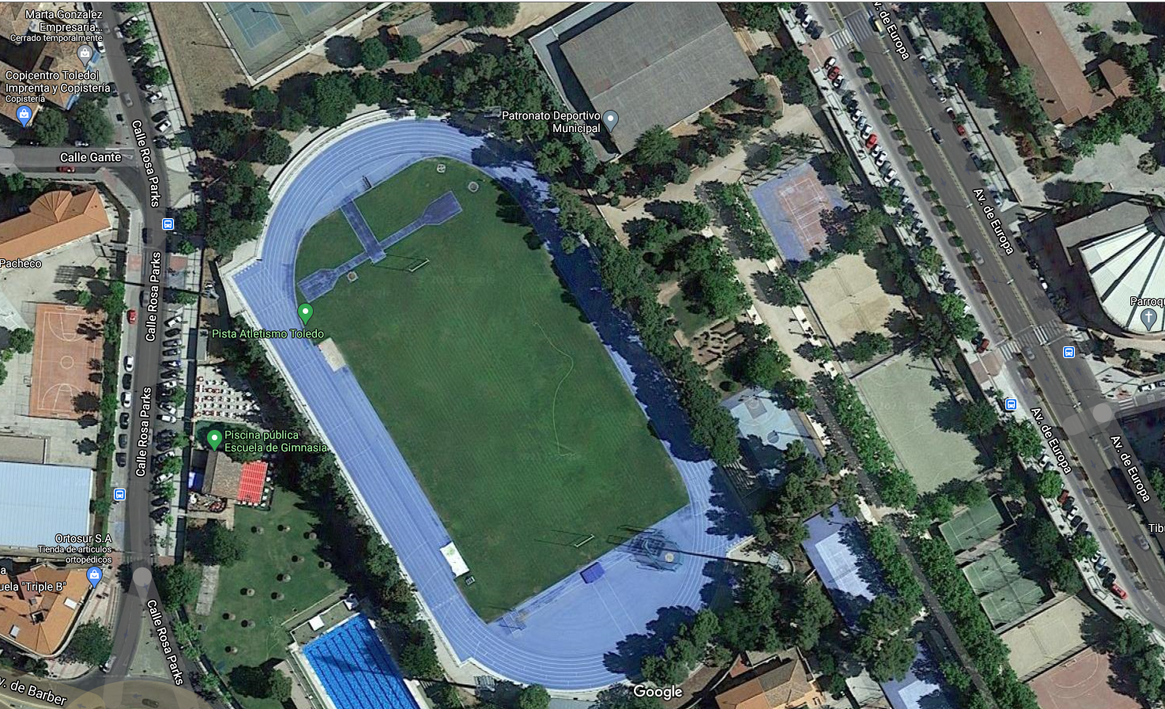

ANEXO 2
HORARIO DE COMPETICIÓN

HORARIO DE PRUEBAS (PROVISIONAL)
CAMPEONATO DE ESPAÑA LIBERTY DE PROMESAS PARALÍMPICAS Y CONTROL ABSOLUTO

1ª JORNADA: SÁBADO DÍA 27 DE MARZO MAÑANA

09.00 H: COMIENZO DEL CALENTAMIENTO

10:00 H: PESO SUB 18/SUB 20 FEMENINO
LONGITUD SUB 14/SUB 16 FEMENINO

10.15 H. 50 m.l. SUB 10 FEMENINO

10.30 H: 50 m.l. SUB 10 MASCULINO

10.45 H: 60 m.l. SUB 12 FEMENINO/ RACE RUNNER
LONGITUD SUB 18/SUB 20/ABSOLUTO MASCULINO
PESO SUB 14/SUB 16 MASCULINO

11.00 H: 60 m.l. SUB 12 MASCULINO/RACE RUNNER

11.15 H: 80 m.l. SUB 14 MASCULINO

11.30 H: 1000 m.l. SUB 16 FEMENINO

11.45 H: 1000 m.l. SUB 16 MASCULINO
JABALINA SUB 18/SUB 20/ABSOLUTO MASCULINO

12.05 H: 200 m.l. ABSOLUTO FEMENINO

12.20 H: 200 m.l ABSOLUTO MASCULINO/ RACE RUNNER.

12.45 H: ENTREGA DE MEDALLAS


2ª JORNADA: SABADO DIA 27 DE MARZO TARDE

16.00 H: COMIENZO DEL CALENTAMIENTO

16.45 H: LONGITUD SUB 14/SUB 16 MASCULINO
PESO SUB 18/SUB 20/ABSOLUTO MASCULINO
80 m.l. SUB 14 FEMENINO

17.05 H: 500 m.l. SUB 10 MASCULINO

17.20 H: 1000 m.l. SUB 12 MASCULINO

17.40 H: 100 m.l. SUB 16 FEMENINO

17.50 H. LONGITUD SUB 10/SUB 12 FEMENINO
JABALINA SUB 18/SUB20/ABSOLUTO FEMENINO

18.00 H: 100 m.l. SUB 16 MASCULINO

18.20 H: 100 m.l. SUB 18/SUB 20/ABSOLUTO FEMENINO/ RACE RUNNER

18.40 H: 100 m.l. SUB 18/SUB 20/ABSOLUTO MASCULINO/RACE RUNNER
PESO SUB 14/SUB 16 FEMENINO

19.00 H: 1500 m.l. SUB 18/SUB 20/ABSOLUTO FEMENINO

19.15 H: 1500 m.l. SUB 18/SUB 20/ABSOLUTO MASCULINO

19.35 H: ENTREGA DE MEDALLAS

3ª JORNADA: DOMINGO DIA 28 DE MARZO MAÑANA

09.00 H COMIENZO DEL CALENTAMIENTO

09.45 H: 5000 m.l. ABSOLUTO MASCULINO

10.00 H: LONGITUD SUB 10/SUB 12 MASCULINO
DISCO ABSOLUTO MASCULINO

10.20 H: 1000 m.l. SUB 14 FEMENINO

10.35 H: 1000 m.l. SUB 14 MASCULINO

10.45 H: PESO SUB 10/SUB 12 FEMENINO
LONGITUD SUB 18/SUB 20/ABSOLUTO FEMENINO

10.55 H: 300 m.l. SUB 16 FEMENINO

11.15 H: 300 m.l. SUB 16 MASCULINO
PESO SUB 10/SUB 12 MASCULINO

11.35 H: 1000 m.l. SUB 12 FEMENINO

11.50 H: 500 m.l. SUB 10 FEMENINO

12:05 H: 400 m.l. SUB18/SUB20/ABSOLUTO FEMENINO

12.25 H: 400 m.l. SUB 18/SUB20/ABSOLUTO MASCULINO

12.50 H: ENTREGA DE MEDALLAS

